Mon petit lapin


Mon petit lapin
N'a plus de chagrin
Depuis le matin,
Il fait de grands sauts
Au fond du jardin.

Mon petit lapin
N'a plus de chagrin
Il parle aux oiseaux
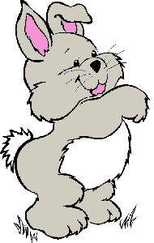
Et il rit tout haut
Dans l'ache et le thym

Mon petit lapin
N'a plus de chagrin
Le voisin d'en face
A vendu ses chiens,
Ses trois chiens de chasse.

Maurice Carême

